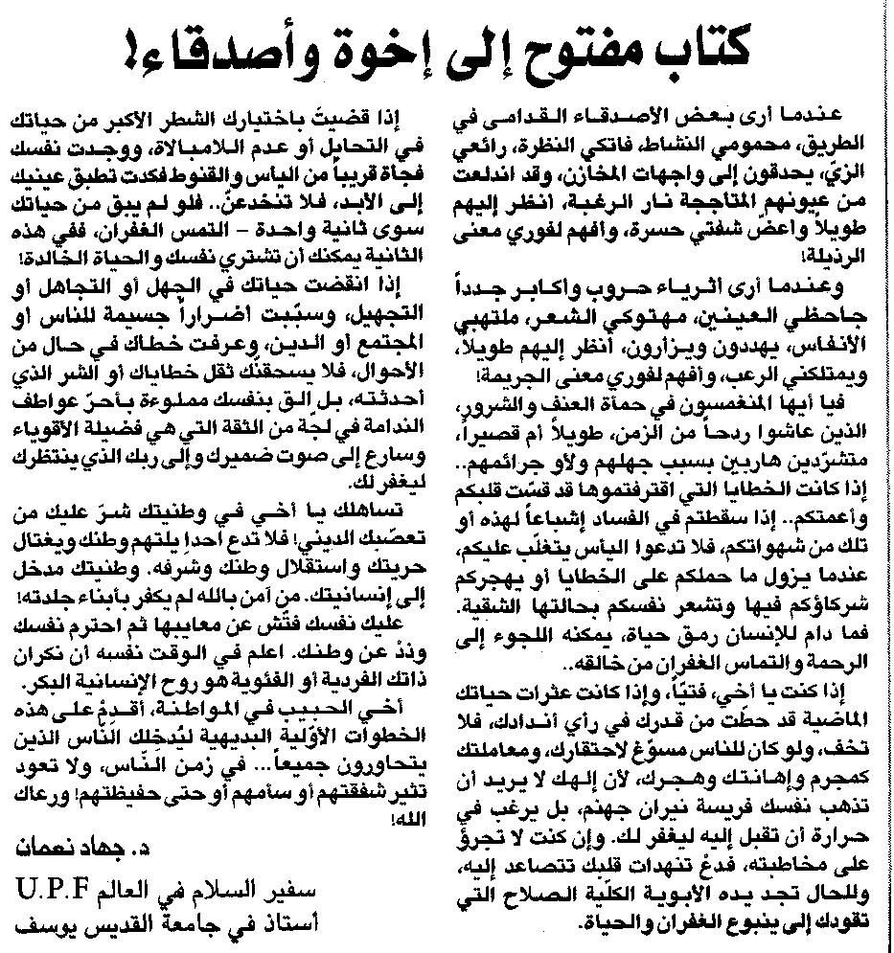

اللواء ـ الاربعاء 19/8/2015

